المشروع : حدائق نباتيه – Botanic garden
تصميم :ريما منصور , دعاء ملاح
اشراف
د.حسن القاضي
د.خالد قمحية
مهندسة اريج عفيفي
تم تقسيم المشروع الى stations يربطهم path رئيسي يتفرع هذا الممر للوصول الى نقاط معينة و يمكن اجتياز path بعدة طرق , حيث تم :
اعتماد اسلوب المفاجئة و التشويق خلال اجتياز الباث
فهو متعرج يكشف عن صوره جديدة للمشروع في كل خطوه ...
تقوم فكرة المشروع علي 3 نقاط رئيسيه :

- From the nature
يعبر عن تنوع و ديناميكية الطبيعة باستخدام الخطوط العضوية في المشروع
- Be the nature
احضار بيئات مختلفة من جميع انحاء العالم
- With the nature
خلق تجربه تساعد الناس على الاندماج و التفاعل مع الطبيعة
حيث تقوم فكرة المشروع علي تخصيص مكان يزرع فيه أعداد هائلة من النباتات الطبيعية الموجودة في فلسطين والغريبة , حتى يستفاد منها في المجالات الطبية و البحوث العلمية و الغذائية و الجوانب الترفيهية ..
تم اختيار موقع يتناسب مع طبيعة هذا المشروع ( بلدة بيتا) وذلك لطبيعة الأرض التي تتناسب مع مثل هذه المشاريع من حيث ميلها و خصوبة الأرض و وفرة المياه التي تحتاجها الحدائق و إمكانية الوصول إلى الموقع من عدة مدن و طرق .
حيث تعتمد فكرة المشروع على:
1- امتزاج التصميم مع طبيعة الأرض (الطبوغرافية) .
2- العمل على إيجاد مسار (path ) يمكن الزائر من المشاهدة و المرور على كافة أجزاء المشروع .
3- تقسيم المشروع إلى عدة حدائق تعرض أنواع مختلفة من النباتات و المنحوتات.
4- مراعاة الفئات العمرية المختلفة و مدى استفادتها من هذا المشروع .
5- استخدام عناصر تصميم هيكليه (glass, steel ).
6- ربط عناصر المشروع بما يتناسب مع طبيعة الأرض , استخدام الأشكال العضوية و trusses ( السناسل ) في التعامل مع ميل الأرض .

يحتوي المشروع على :
- مركز زوار
- مركز ابحاث
- متحف نباتي
- مسرح مفتوح
- تل فريك
- قباب تحكم حراري (حدائق داخليه)
- حدائق خارجيه

يستطيع الزائر الانتقال بحريه و التجول في جميع اجزاء المشروع باستخدام ممر (path)
يربط بين جميع اجزاء المشروع و الحدائق اضافة الى و جود العربات الكهربائيه و الدراجات الهوائيهوو جود التلفريك بخظ الرجعه حيث يسهل عمليه المغادره بعد ان يمضي الزائر مشيا في التعرف على المشروع
يوجد حدائق خارجيه للهند و الصين و استراليا و اليابان و قباب التحكم الحراري تحتوي على بيئات مختلفه الكبرى منها لمنطقه و الثانيه اما الاخيره و هي الاصغر هي البيئه المتجمده (التندرا)

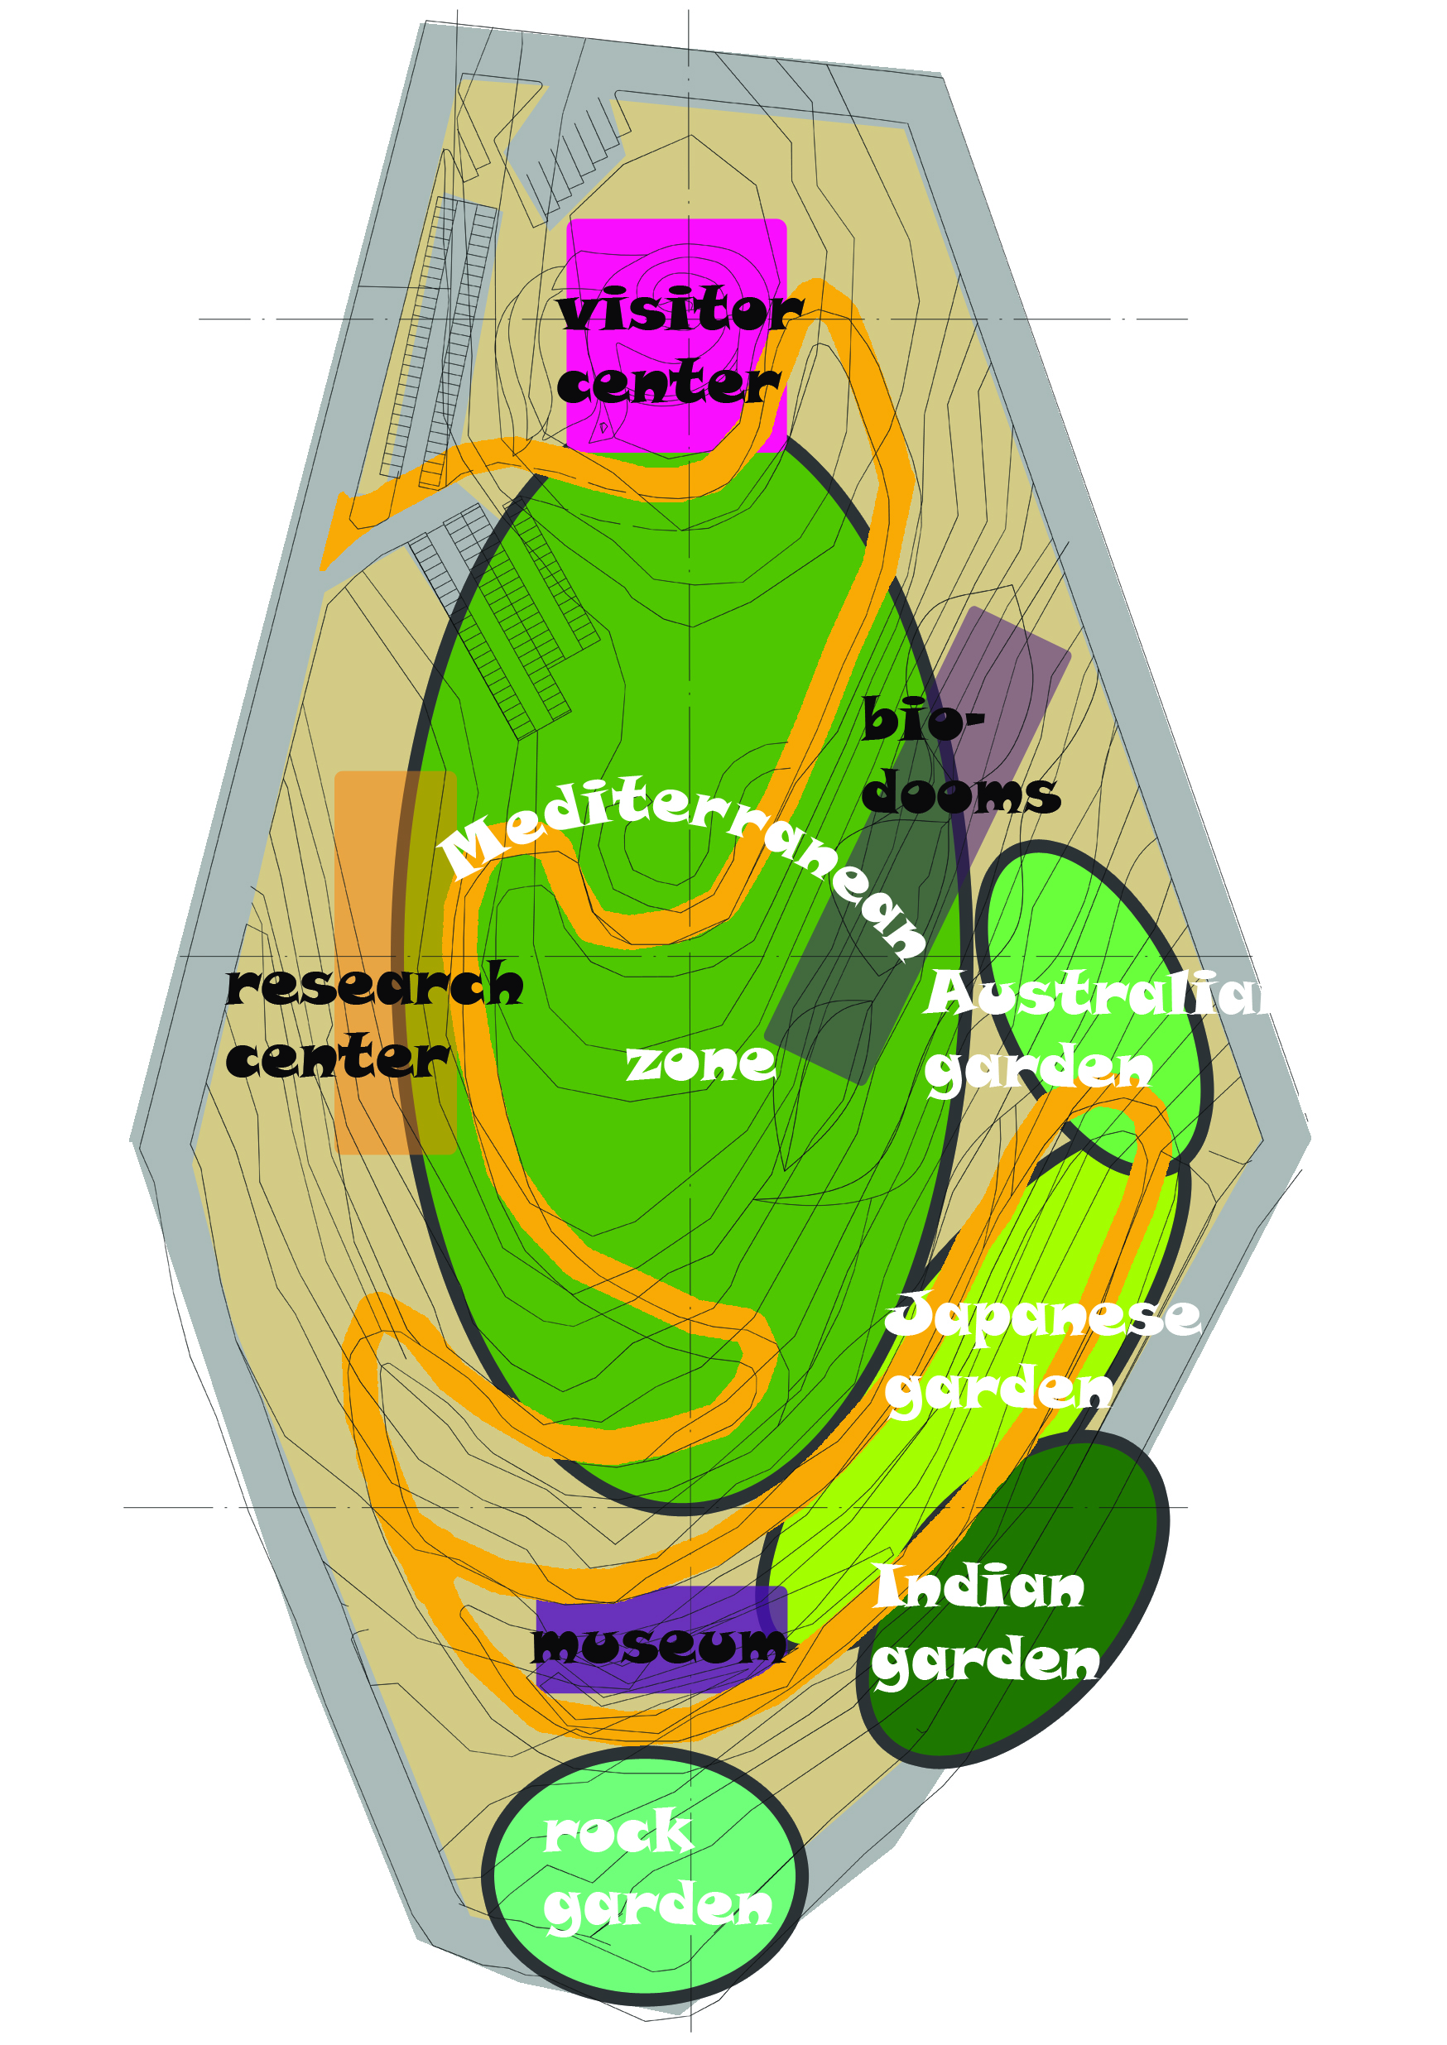
الحدائق الموجودة في المشروع :
- حدائق البحر الابيض المتوسط
- الحديقة الصخرية
- الحديقة اليابانية
- الحديقة الاسترالية
- الحديقة الهندية
- الحديقة البرازيلية
- الحديقة المتجمدة

